Use Case: UC001 – Review at Golden Time
Version 0.1

Revision History
Date | Version | Summary of Change | Author
02/08/2025 | <1.0> | Initial version | Quan Tran

Distribution for Review/Approval
Name | Title & Company | Issue Version | Issue Date | Review Date | Approval Date

Contents
1 Introduction 4
2 Flow of Events 4
2.1 Basic Flow: Request service 4
2.2 Alternative Flow: duplicate service request from history 5
2.3 Exception Flows 5
3 Business Rules 6

Introduction
ID and Name | UC001 – Ôn tập theo Golden Time
Description | Hệ thống tự động lên lịch nhắc ôn từ theo thuật toán spaced repetition riêng của MochiVocab (được gọi là "Golden Time" – thời điểm tối ưu trước khi từ bị quên). Khi đến kỳ ôn, ứng dụng sẽ gửi thông báo và user có thể thực hiện bài ôn tập ngay để tăng khả năng ghi nhớ lâu dài.
Actor | user
Relationships
Trigger | Đến thời điểm Golden Time của một hoặc nhiều từ (được tính toán từ lịch sử học của user)
Pre-conditions | User đã học ít nhất một hoặc nhiều từ.  Hệ thống đã tạo lịch Golden Time cho các từ đó dựa trên cấp độ nhớ.  User cho phép nhận thông báo trong app.
Post-conditions | Các chỉ số nhớ từ (memory level) cập nhật theo kết quả ôn.  Lịch ôn mới được tái lập dựa trên kết quả (đúng nhiều → lùi lâu hơn; sai → lặp lại sớm hơn)

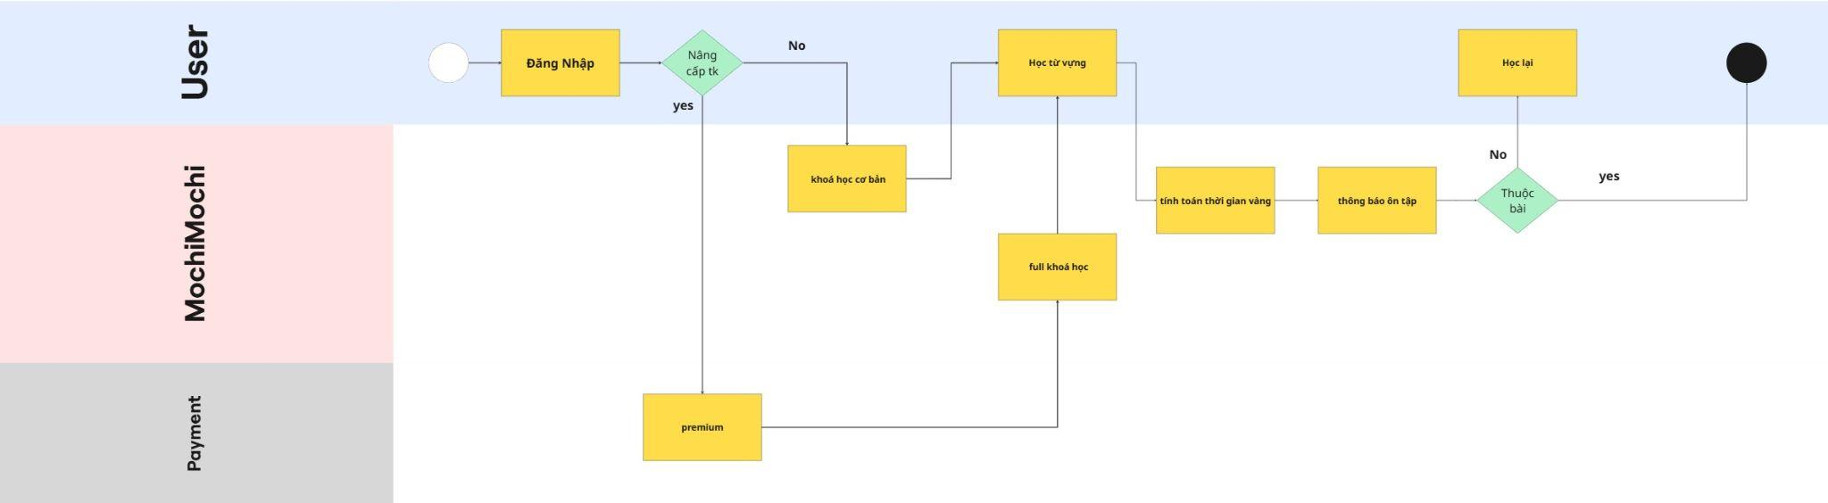
Processes

Flow of Events

Basic Flow: Học và ôn lại từ vựng
Step | Description
 | User chọn học ít nhất 1 từ vựng hoặc nhiều từ vựng
 | Sau khi học hệ thống sẽ tự tính toán thời gian cần ôn tập lại trong khoảng thời gian nhất định và tổng các từ đã học cần ôn tập lại nếu xếp dưới lv5
 | Luồn kết thúc

Alternative Flow: Hình thức ôn tập
This flow is to describe the case that user wants to cancel the service request
AF1 – Hoãn ôn tập:
User chọn “Hoãn hôm nay” → hệ thống lùi lịch cả bài ôn tới ngày tiếp theo mà không đánh giá các từ.
AF2 – Ôn lại chỉ các từ sai:
Sau khi xem kết quả, user chọn ôn lại các từ đã trả lời sai → Hệ thống chỉ liệt kê nhóm từ sai để quiz ngay.
AF3 – User muốn ôn toàn bộ từ đã học (Không theo lịch):
User vào mục kiểm tra tùy chọn và chọn "Ôn lại toàn bộ bộ từ cá nhân" → Hệ thống hiển thị toàn bộ từ, không xét lịch Golden Time.

Exception Flow 1 – Không có từ cần ôn hôm nay

Condition (Điều kiện xảy ra):
- Không có từ nào đến hạn Golden Time (lịch ôn) trong ngày hôm nay.
Steps:
- User mở app và nhấn vào "Ôn tập hôm nay".
- Review Engine kiểm tra danh sách từ đến kỳ ôn.
- Không tìm thấy từ nào cần ôn.
- Hệ thống hiển thị thông báo:
"Bạn không có từ nào cần ôn hôm nay. Tuyệt vời! Hãy học thêm từ mới nhé."
- Gợi ý chuyển sang tính năng học từ mới hoặc kiểm tra lại tiến độ.
Postcondition:
- Không thực hiện bài ôn.
- Không thay đổi lịch Golden Time của bất kỳ từ nào.

Exception Flow 2 – Không gửi được thông báo ôn tập

Condition:

Hệ thống không thể gửi push notification vì:

User tắt quyền thông báo cho ứng dụng.

Thiết bị đang ở chế độ tiết kiệm pin, chặn nền.

Steps:

Đến thời gian Golden Time của một hoặc nhiều từ.

Notification System cố gắng gửi push notification.

Gửi thất bại do quyền bị tắt hoặc hạn chế từ hệ điều hành.

Khi user mở ứng dụng sau đó, hệ thống phát hiện thông báo không gửi được.

Hệ thống hiển thị popup hoặc banner thông báo:
"Bạn đã tắt thông báo của ứng dụng. Bật lại để không bỏ lỡ thời điểm ôn tập hiệu quả!"

Gợi ý mở phần “Cài đặt thông báo” hoặc chuyển đến phần cấu hình hệ thống.

Postcondition:

Không thực hiện bài ôn.

Không thay đổi lịch Golden Time của bất kỳ từ nào.

Business Rules

BR ID | Description
BR1 | Hệ thống tự động lọc danh sách từ vựng cần ôn bằng cách đối chiếu trường next_review_time <= thời gian hiện tại. Khi User trả lời xong, hệ thống bắt buộc thực thi lệnh UPDATE vào bảng User_Vocab_Tracking để ghi đè giá trị mới cho 2 cột: memory_level (Cấp độ nhớ) và next_review_time (Thời điểm vàng ôn tập tiếp theo).
BR2 | Hệ thống phải cộng thêm thời gian vào trường next_review_time theo cấp số nhân dựa trên memory_level. (Ví dụ tham khảo: Level 1: +12 tiếng, Level 2: +1 ngày, Level 3: +3 ngày... Level 5: +30 ngày). Nếu user trả lời SAI, memory_level lập tức bị giáng xuống Level 1.
BR3 | Khi một từ vựng đạt đến memory_level cao nhất (Level 5), cờ trạng thái (status) của từ đó có thể chuyển thành "Mastered". Hệ thống sẽ ưu tiên hiển thị nhóm từ Level 1-3 trước để tối ưu thời gian ôn tập của user.

Data Requirements
- Dữ liệu đầu vào (Pre-condition): Để kích hoạt "Thông báo ôn tập", hệ thống phải Query dữ liệu từ bảng User_Vocab_Tracking với điều kiện lọc: user_id = [ID người dùng hiện tại] VÀ next_review_time <= [Thời gian hiện tại của hệ thống].
- Xử lý Dữ liệu (Processing): Khi người dùng chọn "Thuộc bài (Yes)" hoặc "Học lại (No)", hệ thống không chỉ chuyển màn hình UI, mà phải gọi hàm tính toán lại giá trị của 2 biến số memory_level và interval_days.
- Dữ liệu đầu ra (Post-condition): Hệ thống thực thi lệnh UPDATE thẳng vào Database bảng User_Vocab_Tracking. Ghi đè giá trị mới vào 2 cột memory level và tính toán lại next_review_time cho lần học tiếp theo.

